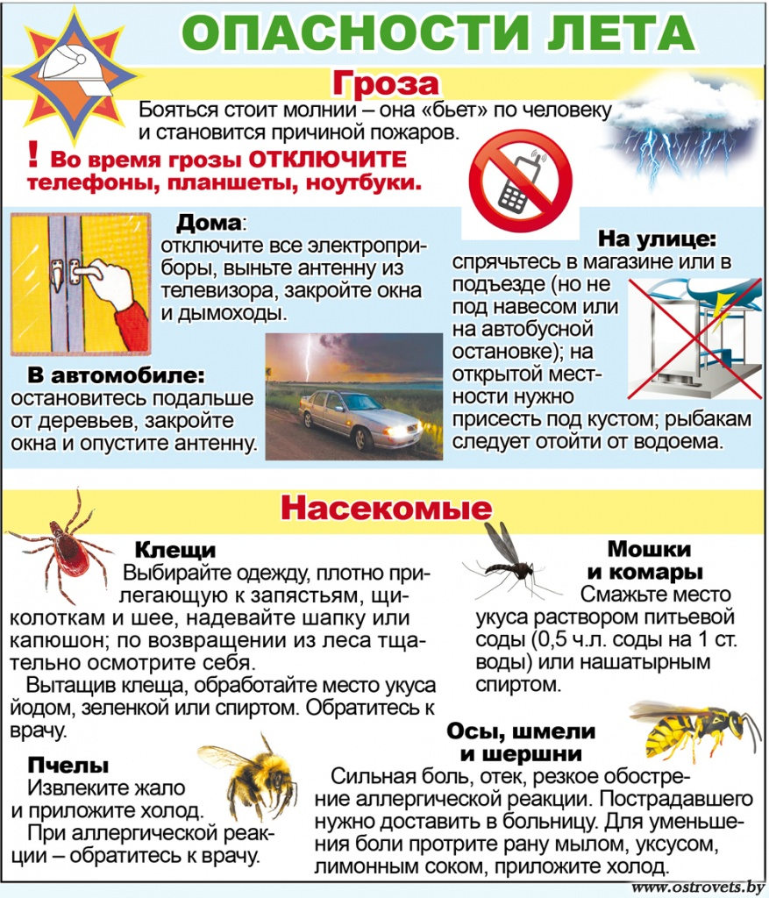
ОСТОРОЖНО, СОЛНЕЧНЙ УДАР!!!
- на улице находиться только в головном уборе
-прогуливаться рекомендуется утром или после обеда, когда солнечные лучи не так опасны.

